Espectáculo poético bilingüe (chino/español) a dos voces + música de arpa china
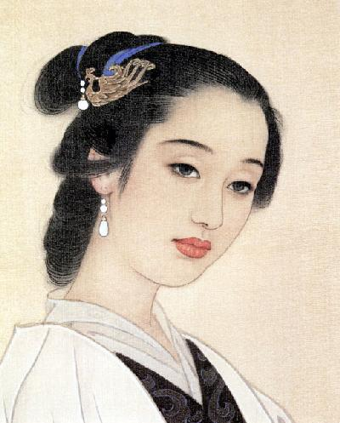
“La flor del ciruelo”
LI QINGZHAO
(Mujer poeta del s.XII)

FICHA TÉCNICA

Dirección y traducción:
Pilar González España

Voces:
Pilar González España y Tan Linglong

Música de Guzheng:
Li Lizhen

Li Qingzhao es la más grande mujer poeta de toda la historia de la poesía china. Se ha erigido como símbolo de la poesía femenina china de todos los tiempos. Alcanzó su maestría con el poema del género ci, que significa literalmente, “canción-palabras”. Se trata de un poema compuesto para una melodía existente, aunque hoy en día ya perdida.

La poesía de Li Qingzhao comparte el misterio de las flores. Se anuncia en pleno invierno, en la intemperie, y se esconde, como lo más perfecto, en lo más recóndito de las ranuras del tiempo. Es como el árbol del ciruelo cuya flor surge en medio del frío y del invierno, y adelanta, sin embargo, la anhelada primavera.

El ESPECTÁCULO incluye lectura dramatizada, música china en vivo, efectos de sonido, y un trabajo de voz exclusivo y riguroso, justificado en parte por la trayectoria de los recitadores que cuentan en su haber con toda una vida de trabajo concentrada en la poesía oral y escrita. Además, los efectos de sonido y los instrumentos musicales orientales (tales como el arpa china, campanas tibetanas y otros) son fundamentales y necesarios para crear el ambiente distendido y esencial de estos poemas.
----------------------------------------------------------------------------------------------------------

BIBLIOGRAFÍA:

-Li Qingzhao, La flor del ciruelo, trad. Pilar González España, Madrid, editorial Torremozas, 2011.

-Li Qingzhao, Poesía completa para cantar, trad. Pilar González España, Pilar, Madrid, Ediciones del Oriente y del Mediterráneo, 2010.

-Li Qingzhao, Poemas Escogidos, trad. Pilar González España, Málaga, Diputación Provincial de Málaga, colección Maremoto en 2003.

